Les rencontres
des Aidants

Lieu d'écoute, de partage
et des activités de bien-être
pour les aidants de proches
atteinte d'une maladie.

Béatrice Wenclaw  Rue Robert Schuman  94170 Le Perreux Sur Marne  Tél: 06 15 96 59 22  wenclawbea@gmail.com  wenclawbea.wixsite.com/sophrologue | Béatrice Wenclaw  Sophrologue diplômée  Certifiée RNCP  Expert QVT  Accompagnement dans la maladie | 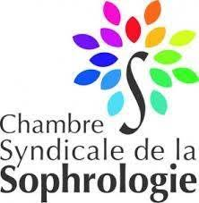

C'est qui un aidant ?

C'est une personne de l'entourage qui apporte une aide partielle ou totale à un proche atteinte de maladie ou de perte d'autonomie.
C'est n'est pas un professionnel.
Il assure souvent au quotidien un rôle parfois difficile auquel, dans la plupart des cas, il n'a pas été préparé.
En effet si cette relation d'aide peut être source de satisfaction et de gratification, elle a aussi bien souvent des conséquences sur leur qualité de vie, tant la confrontation avec la maladie peut s'avérer déstabilisante et éprouvante.

Pourquoi ce dispositifs ?

« Les rencontres des aidants » porté par une Sophrologue Diplômée et spécialisée dans l'accompagnement durant la maladie ont pour objectifs de
créer cet espace privilégié, ou l'écoute bienveillante permettra aux participants de s'exprimer librement sur leur propre questionnement lie à leur situation personnelle et professionnelle et de les accompagner à leur rythme et dans le respect de leur relation unique à leur proche malade ou en perte d'autonomie.

Comment prendre soin de moi ?

Des ateliers de relaxation, de massage et de sophrologie-ludique, encadrés par une Sophrologue Diplômée et expérimentée dans le domaine d'accompagnement durant la maladie serons proposés afin de vous permettre de prendre un temps pour vous.
Les méthodes proposées permettent à chacun de développer et renforcer ses capacités de bien-être, d'adaptation à son environnement et de prendre conscience de ses ressources.
La sophrologie aborde la personne dans sa globalité, elle fait appel à la respiration, la détente, l'écoute du corps, la gestion des émotions et la visualisation positive.
Elle apporte les outils simples et facilement adaptable dans le quotidien pour mieux gérer le stress, la fatigue, le sommeil, le découragement ...

La sophrologie est apolitique et laïque, elle n'est liée à aucun courant idéologique ou religieux et respecte les croyances et les opinions de chacun.
La sophrologie vise aussi, à travers une pratique quotidienne, la paix et l'harmonie de
l'être.

Comment en parler ?

Face au stress, l'épuisement et démotivation, contrôler ses émotions, améliorer sa concentration, son attention, sa motivation et son efficacité... les aidants se sentent souvent dépassés.
Des groupes de parole menés par une sophrologue et une psychologue seront proposés afin de partager vos difficultés et vos questionnements sur différents thèmes.

Des temps d'écoute et de soutien pour vous, ou vous et votre proche

Tous les ateliers et permanences ont pour cadre d'intervention :

- La confidentialité des propos
- La bienveillance et le non jugement
- La possibilité d'être acteur ou spectateur de ce qu'il s'y passe

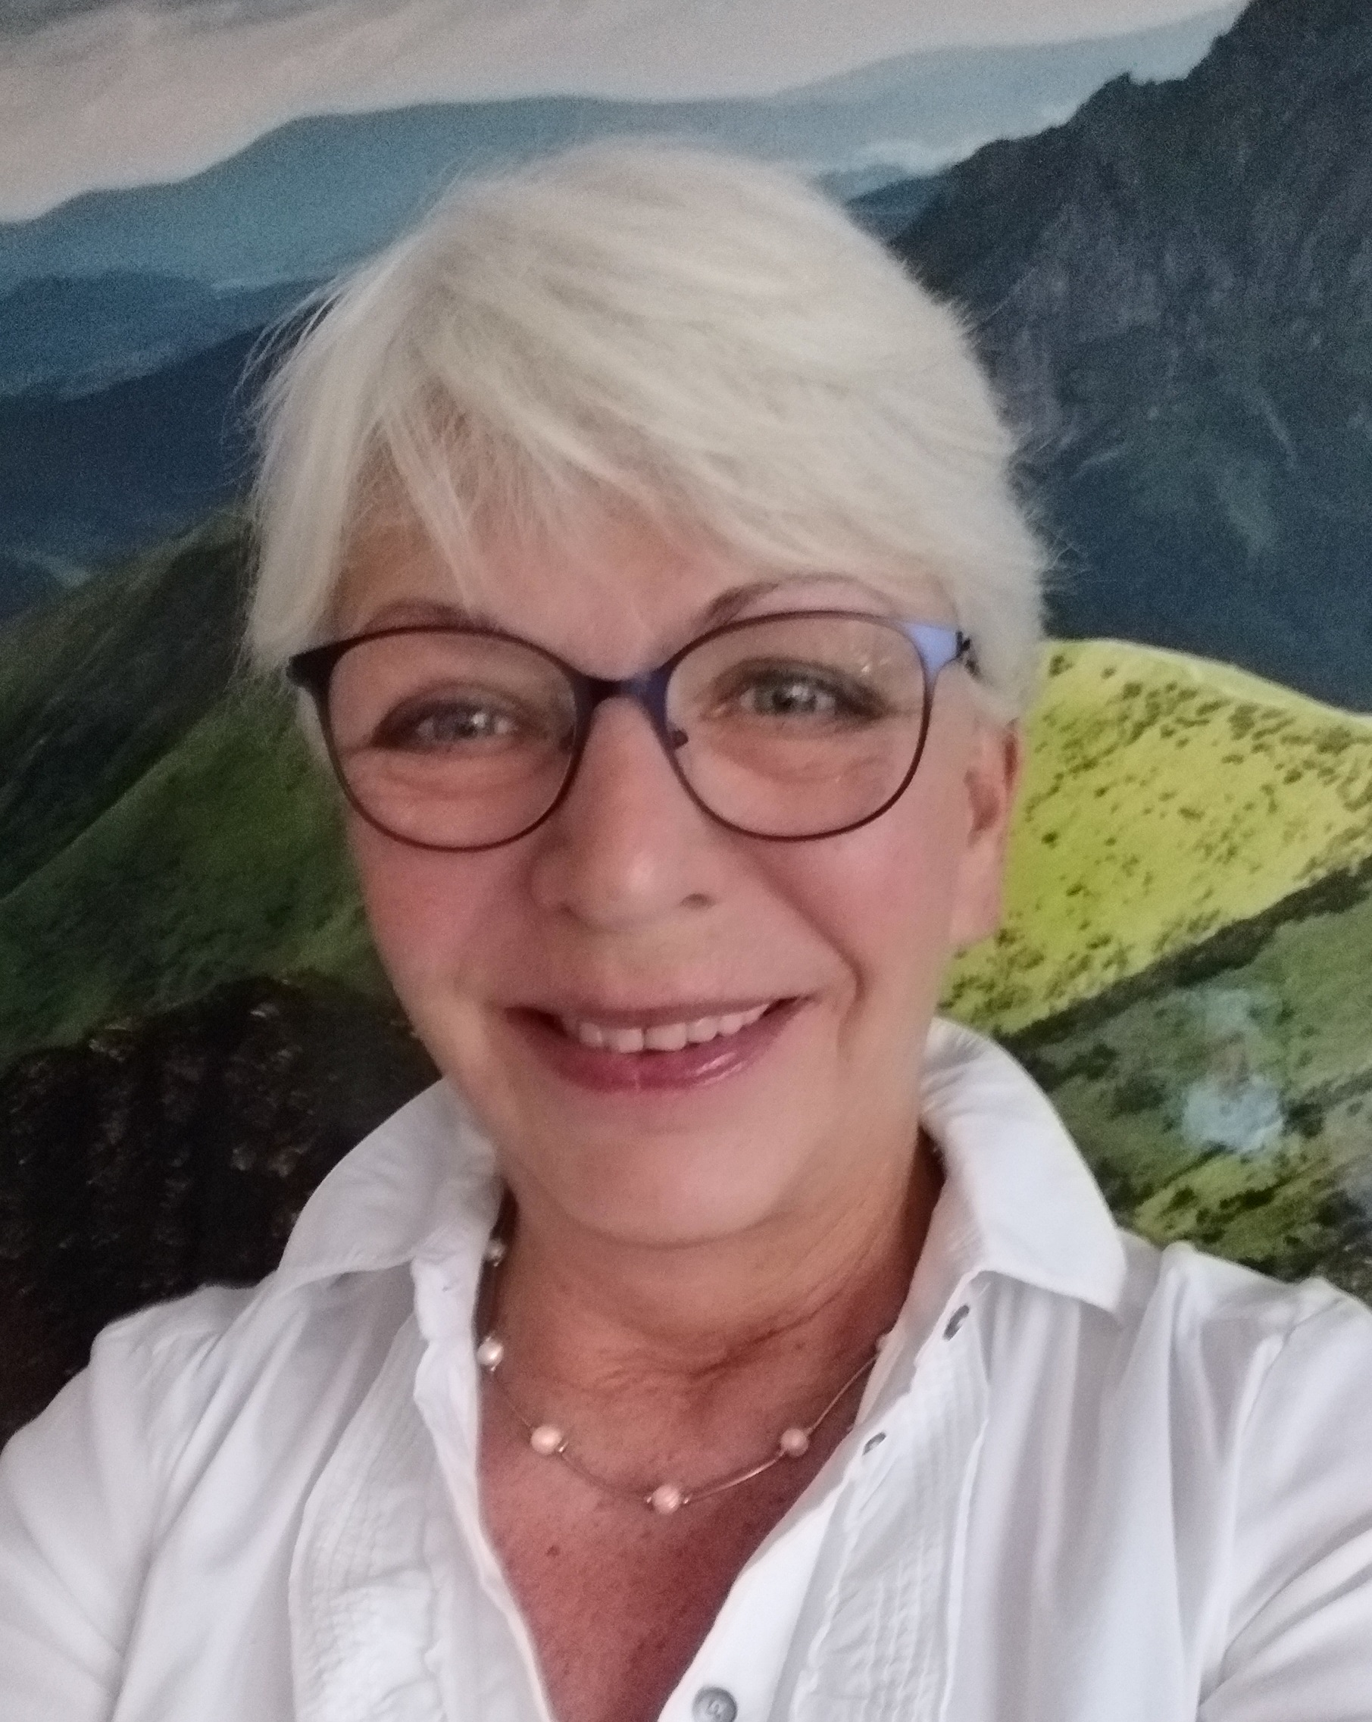 | Pour participer à ce dispositif  (uniquement sur l'inscription)  Merci de contacter  Béatrice Wenclaw  Tél : 0615965922  Mai : wenclawbea@gmail.com

Lieu des rencontres des Aidants :

La Mairie du Perreux sur Marne
Centre communal d'action sociale
La Résidence La Cascade
La Clinique Le Korian

Les rencontres des aidants
ont pu être mis en place grâce
au soutien de :

La Mairie du Perreux sur Marne

ARS
Agence Régionale de santé
Île de France

Cnav
Retraite et Action Sociale
Sécurité sociale

